TÀI LIỆU TÍCH HỢP CỔNG THANH TOÁN ONEPAY

Mục Lục

- GIỚI THIỆU CHUNG 1
  - Mục đích 1
  - Hình thức thanh toán 1
  - Sơ đồ luồng người dùng 1
- Hướng dẫn tích hợp trên môi trường sandbox 2
  - Điều kiện tích hợp 2
  - Thiết lập giao diện lựa chọn phương thức thanh toán 3
  - Tạo yêu cầu thanh toán và xử lý kết quả trả về 4
    - Tạo yêu thanh toán – Payment Request 4
    - Xử lý kết quả trả về - Payment Response 7
    - Cách tạo và Xác thực chữ ký vpc_SecureHash 11
  - Truy vấn kết quả giao dịch – QueryDR API 12
    - QueryDR Request – Đặc tả dữ liệu truyền 12
    - QueryDR Response – Đặc tả dữ liệu nhận 12
  - Tích hợp trên Mobile App (iOS và Android)Sử dụng Webview trên Mobile App 14
- Triển khai môi trường thật 14
  - Hoàn thiện môi trường kiểm thử 14
  - Nghiệm thu môi trường thật 14
  - Cập nhật lên môi trường thật 15
  - Bảo mật thông tin 15
- Phụ lục 15
  - Bảng mã lỗi vpc_TxnResponseCode 15
  - Danh sách mã/BIN ngân hàng nội địa 18
  - Bank Swift Code 19
  - Lưu ý về loại tiền tệ thanh toán 20
  - Yêu cầu về hiển thị logo thẻ và xác nhận điều khoản thanh toán 21
- SampleCode và Test Data 21
  - Sample Code 21
  - Thông tin môi trường kiểm thử 21
  - Test Case 22
- Xử lý sự cố và các câu hỏi thường gặp, liên hệ hỗ trợ 25
  - Các vấn đề thường gặp 25
  - Thông tin liên hệ 25


Integration Specification eCom – eCommerce Payment Gateway

GIỚI THIỆU CHUNG

Mục đích
- Tài liệu này hướng dẫn các bước chi tiết về kỹ thuật để đơn vị dễ dàng tích hợp cổng thanh toán OnePay vào các Website/Mobile App, nền tảng thương mại điện tử của đơn vị.
- Tài liệu này được thiết kế cho các nhà phát triển và nhóm kỹ thuật, đảm bảo quá trình tích hợp diễn ra suôn sẻ và an toàn.

Hình thức thanh toán
Người dùng có thể lựa chọn các hình thức thanh toán thông qua OnePay:
- Quốc tế: Thanh toán bằng thẻ Visa, MasterCard, JCB, AMEX; Apple Pay, Google Pay, Samsung Pay.
- Nội địa: Thanh toán bằng thẻ nội địa ATM, tài khoản ngân hàng, QR code, App ngân hàng, ví điện tử.

Sơ đồ luồng người dùng
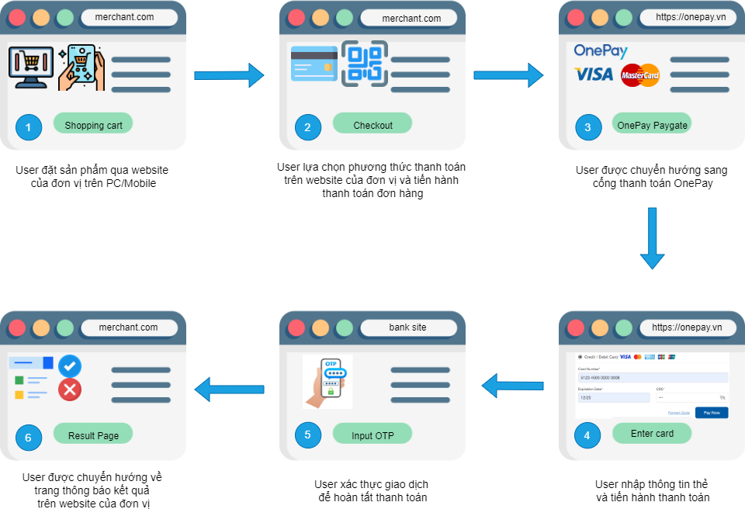

1

Hướng dẫn tích hợp trên môi trường sandbox
Sơ đồ luồng xử lý kỹ thuật
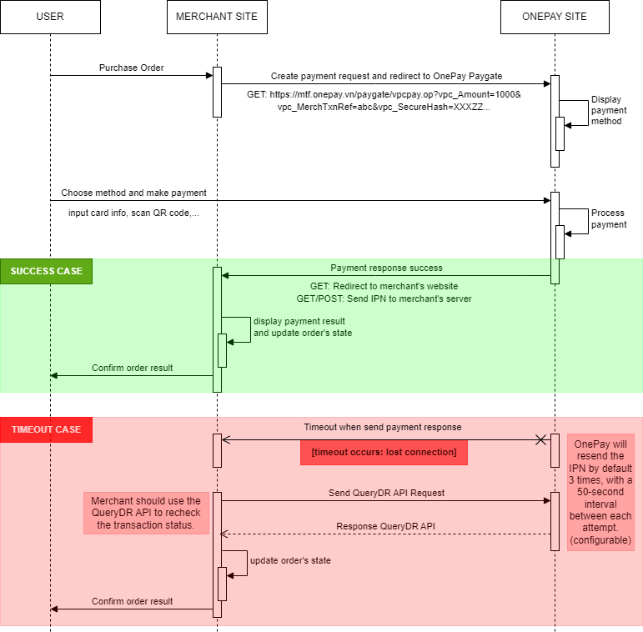

Điều kiện tích hợp
- Website / Mobile app có đầy đủ tính năng thanh toán.
- Website đã được cài đặt chứng chỉ SSL (HTTPS) hoàn chỉnh.
- Website của đơn vị phải được công khai trên Internet.

Thiết lập giao diện lựa chọn phương thức thanh toán
Đơn vị có thể lựa chọn một trong hai cách hiển thị phương thức thanh toán của OnePay dưới đây:
Cách 1: Hiển thị duy nhất lựa chọn thanh toán trực tuyến của cổng OnePay trên website của đơn vị, khi sang trang thanh toán của OnePay sẽ hiển thị danh sách các phương thức thanh toán (thẻ quốc tế, thẻ nội địa ATM, QR Code,…).
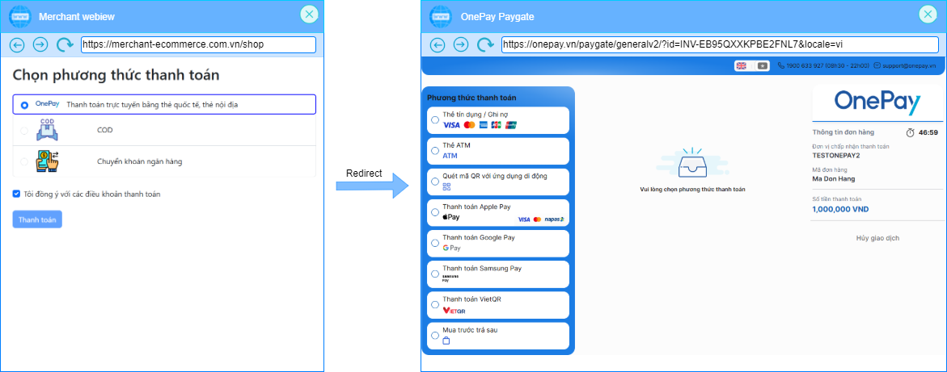

Cách 2: Hiển thị danh sách phương thức thanh toán cụ thể hoặc nhóm các phương thức thanh toán
- Hiển thị cụ thể từng phương thức
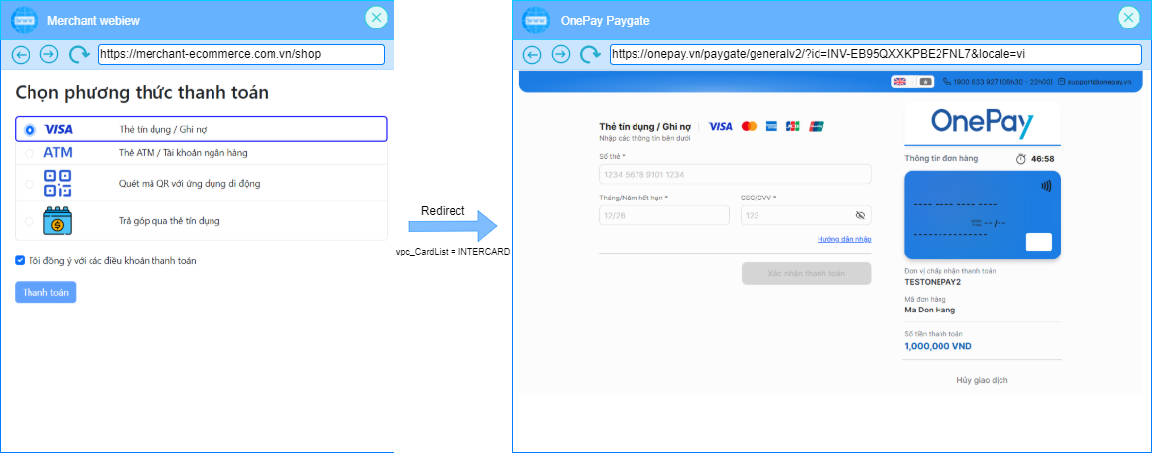
- Nhóm các phương thức với nhau: ví dụ dưới đây nhóm ATM và QR vào một lựa chọn

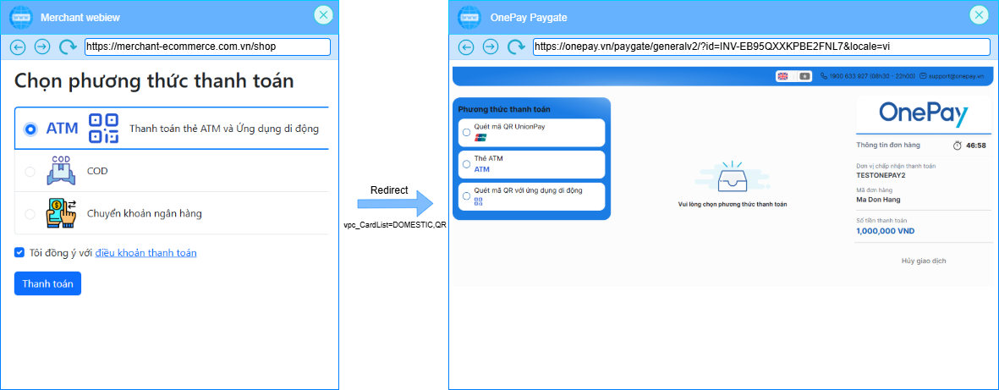

Tạo yêu cầu thanh toán và xử lý kết quả trả về
    - Tạo yêu cầu thanh toán – Payment Request
      - Tài khoản kỹ thuật
        - Endpoint: https://mtf.onepay.vn/paygate/vpcpay.op
        - Merchant ID: TESTDEFAULT
        - Access Code: 6BEB2546
        - HashCode / Secure Secret Key: 6D0870CDE5F24F34F3915FB0045120DB

Đặc tả dữ liệu truyền
        - Các tham số không chấp nhận tiếng việt có dấu và các ký tự đặc biệt sau: "(", "/", "&", "?", ")".
        - Phương thức https: GET
        - Cấu trúc URL: https://mtf.onepay.vn/paygate/vpcpay.op?[key=value]&[Key=value]&…

Tham số | Kiểu dữ liệu (độ dài) | Yêu cầu bắt  buộc | Mô tả
vpc_Version | number(2) | Có | Version module cổng thanh toán, mặc định là “2”.
vpc_Currency | string(3) | Có | Đơn vị tiền tệ, mặc định là VND được cấu hình theo tài khoản kỹ thuật vpc_Merchant.  Đơn vị cần lấy đúng currency của merchant ID được cấp (khi tích hợp OP sẽ note là ID sẽ dùng  currency nào).
vpc_Command | string(16) | Có | Chức năng thanh toán, mặc định là pay.

vpc_AccessCode | string(8) | Có | Tài khoản kỹ thuật do OnePay cung cấp cho đơn vị.
vpc_Merchant | string(12) | Có | Tài khoản kỹ thuật do OnePay cung cấp cho đơn vị.
vpc_Locale | string(2) | Có | Ngôn ngữ khi hiển thị trang thanh toán:  - vn: Tiếng Việt  - en: Tiếng Anh
vpc_ReturnURL | string(128) | Có | URL trang nhận thông báo kết quả giao dịch của đơn vị. Sau khi hoàn tất giao dịch OnePay sẽ chuyển hướng về đường dẫn này cho đơn vị. Ví dụ: https://merchant.com/order-receive.  Chi tiết xem ở mục “Đường nhận kết quả trả về qua ReturnURL”.  Giá trị cần encode URL khi gọi yêu cầu thanh toán sang OnePay.
vpc_MerchTxnRef | string(40) | Có | Mã giao dịch, là mã duy nhất được tạo cho mỗi giao dịch, không chứa tiếng Việt có dấu và các ký tự quá đặc biệt: "(", "/", "&", "?", ")". Nên sử dụng dấu gạch dưới “_” và dấu gạch ngang  “-” trong chuỗi.
vpc_OrderInfo | string(34) | Có | Mã đơn hàng, thông tin đơn hàng,... Không chứa tiếng Việt có dấu và các ký quá tự đặc biệt. Có thể dùng dấu cách, dấu gạch dưới “_” trong chuỗi.  Ví dụ:  - Ma Don Hang 1  - Ma_Don_Hang_2
vpc_Amount | string(12) | Có | Số tiền thanh toán, không có dấu ngăn cách đơn vị nghìn, trăm nghìn, triệu,…  Đơn vị cần nhân số tiền với 100 trước khi truyền sang cổng OnePay, đối với các đơn vị tiền tệ khác nhau do chuẩn API áp dụng chung ở phần thập phân có 2 chữ số, cần nhân với 100 để loại bỏ phần thập phân. Đồng tiền VND không có thập phân tuy nhiên vẫn cần nhân với 100.

Ví dụ:
- 25.000đ → đơn vị truyền 2500000
- 4.56$ → đơn vị truyền 456
Với giao dịch trả góp số tiền phải từ 3 triệu VND trở lên.
vpc_TicketNo | string(15) | Có | Địa chỉ IP khách hàng thực hiện thanh toán. Không được đặt cố định 1 IP.
vpc_CardList | string(256) | Không | Hình thức thanh toán và Loại thẻ hiển thị triên cổng thanh toán:  Có truyền một giá trị cụ thể:  +INTERNATIONAL: sử dụng các phương thức thanh toán quốc tế, bao gồm thẻ quốc tế, applepay,…  + INTERCARD: Chỉ sử dụng thẻ quốc tế Visa, Master, JCB, AE, CUP.  + DOMESTIC: Chỉ sử dụng thẻ nội địa ATM.  + VIETQR: Thanh toán qua VIETQR  + QR: Thanh toán QR Code, bao gồm UNIONPAY, QR mobile banking, ví điện tử.  + BNPL: Mua trước trả sau.  + 9704**: Mã đầu bin tương ứng với bank nội địa, 970436: VCB; tham khảo phần "Danh sách mã/BIN ngân hàng nội địa".  + APPLEPAY: Thanh toán qua ApplePay.  + GOOGLEPAY: Thanh toán qua GooglePay.  + SAMSUNGPAY: Thanh toán qua Samsungpay.  + MOBILEBANKING: Chỉ thanh toán QR code qua app ngân hàng.  + EWALLET: Chỉ thanh toán QR code qua ví điện tử.  Có thể nhóm và truyền nhiều giá trị được ngăn cách bằng dấu phẩy ",":  + INTERCARD,DOMESTIC,QR: thanh toán  qua thẻ quốc tế, thẻ nội địa và QR payment.  Đơn vị nếu cần phương thức cụ thể hơn hãy liên hệ với đội ngũ kỹ thuật OnePay để được hỗ trợ.

Tham khảo hình ảnh minh họa ở mục “Thiết lập giao diện lựa chọn phương thức thanh
toán”.
vpc_Customer_Phone | string(16) | Không | Số điện thoại khách hàng.
vpc_Customer_Email | string(128) | Không | Email khách hàng.
vpc_Customer_Id | string(64) | Không | Id khách hàng, mã duy nhất của khách hàng trên hệ thống đơn vị.  Đơn vị không được truyền giá trị mặc định sang OnePay.  Trường hợp khách hàng không đăng nhập hay  không có ID trên hệ thống của đơn vị, đơn vị sẽ không truyền trường này sang OnePay.
vpc_CallbackURL | string(200) | Không | Đường dẫn động nhận thông báo kết quả giao dịch server - to - server.  Chi tiết xem ở mục “Đường nhận kết quả trả về qua IPN”.
user_Xxxxxx | string(64) | Không | Tham số do đơn vị tự định nghĩa, bắt đầu với. “user_”, ví dụ: user_LoaiMatHang, user_LoaiVatLieu,…  (alphanumeric).  Max length of field name: 20 Max length of field value: 64  OnePay không xử lý tham số này. Đơn vị  truyền sang thì trong response sẽ trả về tham số này cho đơn vị.
vpc_SecureHash | string(64) | Có | Chuỗi chữ ký bảo mật toàn vẹn dữ liệu, xem mục Cách tạo và xác thực chữ ký vpc_SecureHash.

Xử lý kết quả trả về - Payment Response
      - Đặc tả dữ liệu nhận
Cấu trúc dữ liệu trả về
        - Đường ReturnURL: [vpc_ReturnURL]?[key=value]&[Key=value]&...
        - Đường IPN: [your_IPN_URL]?[key=value]&[Key=value]&…

Tham số | Kiểu dữ liệu (độ dài) | Yêu cầu | Mô tả

 |  | bắt buộc
vpc_Command | string(16) | Có | Giá trị của vpc_Command đã gửi sang cổng thanh toán.
vpc_MerchTxnRef | string(40) | Có | Mã giao dịch đã gửi sang cổng.
vpc_Merchant | string(12) | Có | Merchant ID đã gửi sang cổng.
vpc_OrderInfo | string(34) | Có | Mã đơn hàng đã gửi sang cổng.
vpc_Amount | string(12) | Có | Số tiền gửi đã sang cổng (đã nhân 100).
vpc_TxnResponseCode | string(3) | Có | Mã kết quả được sinh ra bởi cổng thanh toán để chỉ trạng thái giao dịch.  Giá trị là “0” (zero) cho biết giao dịch đã được xử lý thành công. Tất cả các giá trị khác cho biết giao dịch đã bị từ chối.  Chi tiết các mã lỗi xem ở mục "Bảng mã lỗi vpc_TxnResponseCode".  Chú ý OnePay có trả về mã chữ (F, Z,..) trong một số trường hợp ngôn ngữ code có thể tự define, ép kiểu mã chữ trên về “0”, đơn vị cần lưu ý.
vpc_Message | string(200) | Có | Mô tả lỗi giao dịch khi thanh toán, Chi tiết các mã lỗi xem ở mục "Bảng mã  lỗi vpc_TxnResponseCode".
vpc_Version | string(2) | Có | Phiên bản thanh toán của cổng.
vpc_TransactionNo | string(32) | Không | Là một chuỗi duy nhất được sinh ra từ cổng thanh toán cho mỗi giao dịch.
vpc_PayChannel | string(12) | Không | Kênh thanh toán:  - WEB: Thanh toán qua website.  - APP: thanh toán qua ứng dụng Mobile Banking hoặc Ví điện tử.
vpc_Card | string(7) | Không | Loại thẻ đã thanh toán:  - Quốc tế: VC, MC, JC, AE, CUP.  - Nội địa: 6 số đầu định danh thẻ tham khảo phần "Danh sách mã/BIN ngân hàng nội địa". VD: 970436 (vietcombank)  - Nội địa: 7 số gồm 6 số đầu định danh ngân hàng và mặc định thêm số 1 đằng sau. VD: 9704361(viecombank)  - VIETQR: Thanh toán qua VIETQR  - Ứng dụng thanh toán.

vpc_CardUid | string(32) | Không | Mã duy nhất cho mỗi thẻ, ví dụ: ABE4864268F53BD5D531D8845FAAF5F1  Không trả về cho các ngân hàng sau TCB, VIB và DongABank.
vpc_CardNum | string(16) | Không | Card đã mã hóa, 6 số đầu/ 4 số cuối, vd: 412345xxxxxx1234.
vpc_CardHolderName | string(64) | Không | Với giao dịch trả góp: Tên chủ thẻ.
vpc_ItaBank | string(12) | Không | Với giao dịch trả góp: Ngân hàng thanh toán trả góp (swift code của bank - tham khảo bảng Bank Swift Code).
vpc_ItaFeeAmount | string(12) | Không | Với giao dịch trả góp: Phí trả góp.
vpc_ItaTime | string(2) | Không | Với giao dịch trả góp: Kỳ hạn trả góp.
vpc_ItaMobile | string(12) | Không | Với giao dịch trả góp: Số điện thoại của khách hàng.
vpc_ItaEmail | string(32) | Không | Với giao dịch trả góp: Email của khách hàng.
vpc_OrderAmount | string(12) | Không | Với giao dịch trả góp: Số tiền gốc của đơn vị truyền sang OnePay khi chưa có phí trả góp. Nếu giao dịch không có phí trả góp thì vpc_Amount = vpc_OrderAmount.
user_Xxxxxx | string(64) | Không | Tham số trả về mà đơn vị tự định nghĩa ở Request.
vpc_SecureHash | string(64) | Có | Chuỗi chữ ký bảo mật toàn vẹn dữ liệu, xem  mục “Cách tạo và xác thực chữ kỹ vpc_SecureHash”.

Đường nhận kết quả trả về qua ReturnURL
- ReturnURL là gì?
Là đường dẫn trang nhận kết quả thanh toán của đơn được khai báo trong tham số vpc_ReturnURL trong yêu cầu thanh toán. Sau khi kết thúc giao dịch OnePay sẽ chuyển hướng về đường dẫn này kèm các tham số kết quả của phiên giao dịch.

Cách triển khai
- Đơn vị tạo một trang nhận kết quả giao dịch, đường dẫn ví dụ https://merchant.com/order-recevice.
- Đơn vị khai báo đường dẫn trên vào tham số vpc_ReturnURL khi gọi yêu cầu thanh toán sang OnePay.
- Sau khi kết thúc phiên giao dịch, OnePay sẽ chuyển hướng về trang thông báo kết quả của đơn vị kèm các tham số, vi dụ https://merchant.com/order-recevice?vpc_Amount=30000&vpc_TxnResponseCode=0&vpc_SecureHash=ABVASD AHSIODHU981238173….

- Đơn vị xác thực chữ ký bảo mật vpc_SecureHash và kiểm tra thông tin giao dịch, bảo đảm toàn vẹn dữ liệu OnePay trả về.
- Đơn vị hiển thị kết quả giao dịch lên giao diện cho người dùng.

Đường nhận kết quả trả về qua IPN
- IPN là gì?
Viết tắt là Instant Payment Notification, là đường dẫn nhận kết quả trả về của đơn vị dưới dạng server to server. OnePay sẽ gọi vào đường dẫn này của đơn vị để trả kết quả thanh toán.

Cách triển khai
- Đơn vị xây dựng một API dưới backend để hứng kết quả thanh toán từ OnePay trả về. Ví dụ: https://merchant.com/onepay/ipn. Phương thức Https chấp nhận là GET (query param) hoặc POST (form-url-encode).
- Đơn vị khai báo đường dẫn trên vào tham số vpc_CallbackURL trong yêu cầu thanh toán
- Sau khi kết thúc phiên giao dịch giao dịch OnePay trả kết quả về server cho đơn vị, ví dụ với method GET https://merchant.com/onepay/ipn?vpc_Amount=30000&vpc_TxnResponseCode=0&vpc_ SecureHash=ABVASDAHSIODHU981238173….
- Đơn vị xác thực chữ ký bảo mật vpc_SecureHash và kiểm tra thông tin giao dịch, bảo đảm toàn vẹn dữ liệu OnePay trả về.
- Đơn vị cập nhật kết quả giao dịch, cập nhật đơn hàng, gửi mail thông báo cho người dùng,….
- Đơn vị phản hồi lại cho OnePay nếu nhận được IPN thành công như sau: Status code: 200 | OK.
Body content: responsecode=1&desc=confirm-success
- OnePay sẽ retry IPN nếu status code trong lần gọi IPN đầu tiên trả về khác 200, OnePay mặc định sẽ retry 3 lần, mỗi lần cách nhau 50s.

Phân loại IPN
OnePay chia IPN có 2 loại là IPN tĩnh và IPN động
- IPN tĩnh: Đơn vị gửi cho OnePay đường dẫn để OnePay cấu hình theo tài khoản kỹ thuật, một tài khoản kỹ thuật chỉ được cầu hình 1 đường dẫn IPN.
- IPN động: Sau khi đã có cấu hình IPN tĩnh, đơn vị có thể chủ động sử dụng trường vpc_CallbackURL để điều hướng nhận kết quả giao dịch về đường dẫn mong muốn. OnePay sẽ ưu tiên trả kết quả về vpc_CallbackURL nếu đơn vị sử dụng tham số này.

Lưu ý bắt buộc
        - Đơn vị không được bắt cố định tham số trả về vì tùy mỗi loại hình giao dịch OnePay sẽ trả về thêm, thiếu các tham số. Nếu đơn vị bắt cố định các tham số rất có thể xảy ra exception case như NullPointer,…

        - Đơn vị bắt buộc phải xác thực lại chuỗi chữ ký số vpc_SecureHash để bảo đảm toàn vẹn dữ liệu OnePay trả về.

Cách tạo và Xác thực chữ ký vpc_SecureHash

Cách tạo
Bước 1: Tạo chuỗi dữ liệu để ký như sau:
        - Lấy tất cả các tham số có tiền tố “vpc_” (và “user_” nếu có).
        - Sắp xếp key theo thứ tự alphabet; có phân biệt chữ hoa, chữ thường.
        - Tạo chuỗi để ký: [key=value]&[Key=value]&... vd: stringToSign =
vpc_AccessCode=6BEB2566&vpc_Command=queryDR&vpc_MerchTxnRef=46891583 1930880&vpc_Merchant=TESTONEPAY26&vpc_Password=admin@123456&vpc_Use r=Administrator&vpc_Version=2.
        - Lấy giá trị gốc của các tham số. Bước 2: Tạo chữ ký:
        - Sử dụng thuật toán HMAC-SHA256.
        - Đầu vào là chuỗi dữ liệu đã tạo ở trên (stringToSign) và Merchant Secure Hash Code.
        - Đầu ra là chuỗi hexa dài 64 ký tự: signature = hmac-sha256(stringToSign, MerchantSecureHashCode).toHex()
        - Upper Case cả chuỗi ký, ví dụ 4039FF3CF9DBFA357202CC17551A8C03269A056CBB96F6A97AC15E38711133EE

Cách xác thực
Tương tự như cách tạo chữ ký:
        - Đơn vị lấy tất cả tham số tiền tố “vpc_” (và “user_” nếu có) trả về trên vpc_ReturnURL và IPN.
        - Lấy giá trị gốc của các tham số.
        - Sắp xếp key theo thứ tự alphabe; có phân biệt chữ hoa, chữ thường.
        - Tạo chuỗi StringToSign để ký theo [key=value]&[Key=value]&... (chuỗi này không chưa vpc_SecureHash).
        - Sử dụng thuật toán HMAC-SHA256 và Merchant Secure Hash Code của đơn vị để tạo ra chuỗi vpc_SecureHash theo định dạng Hexa 64 ký tự và UPPER CASE cả chuỗi.
So sánh với giá trị vpc_SecureHash của OnePay trả về. Nếu kết quả chuỗi chữ ký của đơn vị tạo ra có giá trị bằng với chuỗi vpc_SecureHash của OnePay trả về thì đây là thông tin trả kết quả giao dịch trả về hợp lệ.

Lưu ý
        - Đơn vị chỉ lấy các tham số có trong kết quả của OnePay trả về để xác thực.

        - Các tham số phải được sắp xếp tự động, không được sắp xếp thủ công khi có thêm, thiếu tham số trả về.
        - Chuỗi ký vpc_SecureHash khi gửi yêu cầu thanh toán và khi OnePay trả về là khác nhau. Đơn vị không so sánh hai chuỗi này.

Truy vấn kết quả giao dịch – QueryDR API
Khi nào thì nên sử dụng API truy vấn kết quả giao dịch?
Sau 15-30 phút sau khi có yêu cầu tạo đơn thanh toán, đơn vị chưa nhận được kết quả trả về từ ReturnURL và IPN thì chủ động gọi API truy vấn giao dịch để cập nhận trạng thái đơn hàng.
Đơn vị có thể gọi QueryDR API 1 phút 1 lần (tùy cách triển khai của đơn vị), ngắt khi đã truy vấn được trạng thái cuối cùng của giao dịch đó trả về.

QueryDR Request – Đặc tả dữ liệu truyền
- Endpoint: https://mtf.onepay.vn/msp/api/v1/vpc/invoices/queries
- Method: POST form – urlencode

Tham số | Kiểu dữ liệu (độ dài) | Yêu cầu bắt  buộc | Mô tả
vpc_Command | string(16) | Có | Mặc định là “queryDR”.
vpc_Version | string(2) | Có | Mặc định là 2.
vpc_MerchTxnRef | string(40) | Có | Mã giao dịch cần truy vấn.
vpc_Merchant | string(12) | Có | Merchant ID của giao dịch cần truy vấn, được OnePay cung cấp tài khoản.
vpc_AccessCode | string(8) | Có | Access code OnePay cấp cùng tài khoản.
vpc_User | string(32) | Có | User OnePay cấp cùng tài khoản (op01).
vpc_Password | string(50) | Có | Password OnePay cấp cùng tài khoản (op123456).
vpc_SecureHash | string(64) | Có | Chữ ký bảo mật, xem mục Cách tạo chữ ký vpc_SecureHash.

QueryDR Response – Đặc tả dữ liệu nhận

Tham số | Kiểu dữ liệu (độ dài) | Yêu cầu bắt  buộc | Mô tả
vpc_DRExists | string(1) | Có | Xác định giao dịch tồn tại hay không:  - N: Không tồn tại giao dịch.  - Y: Có tồn tại giao dịch thanh toán.

vpc_TxnResponseCode | string(3) | Có | Mã trả lời, xác định giao dịch thành công  hay không:  - 0: Giao dịch thanh toán thành công.  - <> 0: Giao dịch không thanh toán  thành công.  - 300: Giao dịch pending.  - 100: Giao dịch đang tiến hành hoặc chưa thanh toán.  Kết quả cuối cùng trả về là mã 0 hoặc <> 0.  Mã 300 & 100 đơn vị tiến hành Query tiếp.
vpc_Message | string(200) | Có | Mô tả lỗi giao dịch khi thanh toán.
vpc_MerchTxnRef | string(40) | Có | Giá trị của đối số vpc_MerchTxnRef của giao dịch.
vpc_Merchant | string(12) | Có | Giá trị của đối số vpc_Merchant của giao dịch.
vpc_OrderInfo | string(34) | Có | Giá trị của đối số vpc_OrderInfo của giao  dịch.
vpc_Amount | string(12) | Có | Giá trị của đối số vpc_Amount của giao dịch.
vpc_TransactionNo | string(12) | Không | Là một số duy nhất được sinh ra từ cổng thanh toán cho mỗi giao dịch.
vpc_PayChannel | string(12) | Không | Kênh thanh toán:  - WEB: Thanh toán qua website.  - APP: thanh toán qua ứng dụng Mobile Banking hoặc Ví điện tử.
vpc_Card | string(6) | Không | Loại thẻ đã thanh toán  - Quốc tế: VC, MC, JC, AE, CUP.  - Nội địa: 6 số đầu định danh thẻ.  - Ứng dụng thanh toán.
vpc_CardNum | string(16) | Không | Card đã mã hóa, 6 số đầu/ 4 số cuối, vd:  412345xxxxxx1234.
vpc_CardHolderName | string(64) | Không | Với giao dịch trả góp: Tên chủ thẻ.
vpc_ItaBank | string(12) | Không | Với giao dịch trả góp: Ngân hàng thanh toán trả góp (swift code của bank - tham khảo bảng Bank Swift Code).
vpc_ItaFeeAmount | string(12) | Không | Với giao dịch trả góp: Phí trả góp.
vpc_ItaTime | string(2) | Không | Với giao dịch trả góp: Kỳ hạn trả góp.

vpc_ItaMobile | string(12) | Không | Với giao dịch trả góp: Số điện thoại của  khách hàng.
vpc_ItaEmail | string(32) | Không | Với giao dịch trả góp: Email của khách  hàng.
vpc_OrderAmount | string(12) | Không | Với giao dịch trả góp: Số tiền gốc của đơn vị truyền sang OnePay khi chưa có phí trả góp. Nếu giao dịch không có phí trả góp thì  vpc_Amount = vpc_OrderAmount.
vpc_SecureHash | string(64) | Có | Chứ ký bảo mật toàn vẹn dữ liệu, xem mục Cách tạo và xác thực chữ ký vpc_SecureHash

Tích hợp trên Mobile App (iOS và Android)Sử dụng Webview trên Mobile App:
Sử dụng Webview trên Mobile App:
- App Client gọi xuống server của đơn vị để tạo URL thanh toán.
- Mở trang thanh toán OnePay trong webview của app (không phải browser). Xử lý kết quả trả về:
- OnePay trả kết quả thanh toán trên vpc_ReturnURL (webview) và IPN (server backend), Đơn vị nhận kết quả thanh toán thực hiện xử lý giao dịch, đóng webview và hiển thị thông báo kết quả thanh toán trên app.
Tài liệu tham khảo: Tài liệu dành cho App Mobile.
Đối với các phương thức thanh toán đặc biệt như APPLEPAY, GOOGLEPAY, SAMSUNGPAY của OnePay:
- Đơn vị kiểm tra hệ điều hành của thiết bị người dùng để hiển thị phương thức thanh toán thích hợp.
- GooglePay buộc phải mở browser để thanh toán.

Triển khai môi trường thật

Hoàn thiện môi trường kiểm thử
Hoàn thành các bài kiểm tra, kiểm thử phía đơn vị.
Hoàn thành các bài kiểm tra, kiểm thử do OnePay cung cấp, xem chi tiết tại “Test Case”.
Đơn vị xác nhận kiểm thử đủ Test Case và hoàn thành việc tích hợp trên môi trường kiểm thử.

Nghiệm thu môi trường thật
Sau khi đã hoàn thiện môi trường kiểm thử, đơn vị sẽ được OnePay nghiệm thu và cung cấp tài khoản kỹ thuật riêng gồm:

- Merchant ID
- Merchant Access Code
- Merchant Hash Code

Cập nhật lên môi trường thật
- Đổi đường dẫn môi trường kiểm thử sang môi trường thật: https://onepay.vn/paygate/vpcpay.op
- thay thế tài khoản kỹ thuật kiểm thử bằng tài khoản kỹ thuật môi trường thật: Merchant ID, Merchant AccessCode, Merchant Secure Hash Code.
- Đơn vị cung cấp đường dẫn IPN cho OnePay cấu hình.
- Thực hiện một vài giao dịch để kiểm thử lại sau khi đã gán tài khoản thật.

Bảo mật thông tin
Lưu ý khi cấp tài khoản thật: Tham số Merchant Secure Hash Code là mã bảo mật quan trọng.
- Chỉ cung cấp cho người có thẩm quyền quản lý key.
- Đơn vị tuyệt đối không để key tại các vị trí kém bảo mật như code, front-end,… Cần lưu ở nơi an toàn như server.
- Không gửi key vào các hội, nhóm chat không an toàn.
- Không gửi key qua các nền tảng mạng xã hội không an toàn.
- Gỡ tin nhắn liên quan đến mã bảo mật trên các nền tảng mạng xã hôi, hội nhóm không an toàn.

Phụ lục

Bảng mã lỗi vpc_TxnResponseCode

Response Code |  | Mô tả
 |  | Tiếng Việt | Tiếng Anh
0 | Approved | Giao dịch thành công | Successful Transaction
1 | Unspecified Failure | Ngân hàng từ chối cấp phép giao dịch. | Unspecified failure in the authorization process of your Card Issuer.
2 | Declined | Ngân hàng phát hành thẻ từ chối cấp phép giao dịch. | Card Issuer declined to authorize the transaction.
3 | Timed Out | Không nhận được kết quả phản hồi từ Tổ chức phát hành thẻ. | No response from Card Issuer.

4 | Expired Card | Tháng/Năm hết hạn của thẻ không đúng hoặc thẻ đã hết hạn sử dụng. | Invalid Expiration Date or your card is now expired.
5 | Insufficient Funds | Số dư/Hạn mức của thẻ không đủ để thanh toán. | Your card credit limit/ account balance was not enough to cover the payment.
6 | Error Communicating with Bank | Không nhận được kết quả phản hồi từ Tổ chức phát hành thẻ. | No response from Card Issuer.
7 | System Error | Lỗi trong quá trình xử lý giao dịch của Ngân hàng. | System error while processing transaction.
8 | Not Supported | Ngân hàng phát hành thẻ không hỗ trợ thanh toán trực tuyến. | Card Issuer does not support online payment.
9 | Invalid Card Name | Tên chủ thẻ/tài khoản không hợp lệ. | Card Issuer declined to authorize the transaction.
10 | Expired Card | Thẻ hết hạn/Thẻ bị khóa. | Your card is now expired or deactivated.
11 | Not Registered | Thẻ/Tài khoản chưa đăng ký dịch vụ hỗ trợ thanh toán trực tuyến. | Your card/account was not activated features supporting for online payment.
12 | Invalid Card Date | Tháng/Năm phát hành hoặc hết hạn của thẻ không hợp lệ. | Invalid Issue Date or Expiration Date.
13 | Exist Amount | Giao dịch vượt quá hạn mức thanh toán trực tuyến theo quy định của Ngân hàng. | Your transaction was exceeded online payment limit in accordance with your Bank's regulations.
14 | Invalid Card number | Số thẻ không hợp lệ. | Invalid card number.
21 | Insufficient Fund | Số dư tài khoản không đủ để thanh toán. | Your account balance was not enough to cover the payment.

22 | Invalid Account | Thông tin tài khoản không hợp lệ. | Invalid Account Information.
23 | Account Lock | Thẻ/Tài khoản bị khóa hoặc chưa được kích hoạt. | Your card/account is now blocked or not activated.
24 | Invalid Card Info | Thông tin thẻ/tài khoản không hợp lệ. | Invalid Card/Account Information.
25 | Invalid OTP | Mã xác thực OTP không hợp lệ. | Invalid OTP.
26 | Expired OTP | Mã xác thực OTP đã hết hiệu lực. | OTP has expired.
98 | Authentication cancelled | Xác thực giao dịch bị hủy. | Authentication was cancelled.
99 | User Cancel | Người dùng hủy giao dịch. | User cancelled transaction.
B | Transaction Blocked | Lỗi trong quá trình xác thực giao dịch của Ngân hàng phát hành thẻ. | Authentication failed.
D | Awaiting Processing | Lỗi trong quá trình xác thực giao dịch của Ngân hàng phát hành thẻ. | Authentication failed.
F | 3D Secure Failure | Xác thực giao dịch không thành công. | Transaction authentication was not successful.
U | Card Security Code Failed | Xác thực mã CSC không thành công. | CSC authentication was not successful.
Z | Cannot process card | Giao dịch bị từ chối. | Your transaction was declined.
253 | Expired | Hết thời hạn nhập thông tin thanh toán. | Your session has expired.
 | Other | Lỗi không xác định. | Unspecified failure.

Danh sách mã/BIN ngân hàng nội địa

NO | NAME | BIN
1 | Vietcombank | 970436
2 | BIDV | 970418
3 | Agribank | 970405
4 | VietinBank | 970415
5 | Techcombank | 970407
6 | VPBank | 970432
7 | Sacombank | 970403
8 | TPBank | 970423
9 | MB Bank | 970422
10 | DongA Bank | 970406
11 | VIB | 970441
12 | Eximbank | 970431
13 | SHB | 970443
14 | MSB | 970426
15 | HDBank | 970437
16 | SeABank | 970440
17 | ABBANK | 970425
18 | BAC A BANK | 970409
19 | Nam A Bank | 970428
20 | NCB | 970419
21 | OceanBank | 970414
22 | PVcomBank | 970412
23 | SCB | 970429
24 | Viet Capital Bank | 970454
25 | VietABank | 970427

26 | ACB | 970416
27 | Shinhan Bank | 970424
28 | OCB | 970448
29 | LienVietPostBank | 970449
30 | KienlongBank | 970452
31 | PG BANK | 970430
32 | Woori Bank | 970457
33 | SAIGONBANK | 970400
34 | BAOVIET BANK | 970438
35 | IVB | 970434
36 | UOB VIETNAM | 970458
37 | VRB | 970421
38 | GP bank | 970408
39 | Public Bank | 970439
40 | Viet Bank | 970433
41 | VietCredit | 970460
42 | Viettel Money

Bank Swift Code

NO | BANK NAME | Code
1 | ACB | ASCBVNVX
2 | BIDV | BIDVVNVX
3 | Citibank | CITIVNVX
4 | Eximbank | EBVIVNVX
5 | FE CREDIT | VPBKVNVXFE
6 | HDBank | HDBCVNVX
7 | Home Credit | HMCRVNVX

8 | HSBC | HSBCVNVX
9 | KienlongBank | KLBKVNVX
10 | MBBank | MSCBVNVX
11 | MSB | MCOBVNVX
12 | Nam A Bank | NAMAVNVX
13 | OCB | ORCOVNVX
14 | PVcomBank | WBVNVNVX
15 | Sacombank | SGTTVNVX
16 | SCB | SACLVNVX
17 | SeABank | SEAVVNVX
18 | SHB | SHBAVNVX
19 | Shinhan Bank | SHBKVNVX
20 | Standard Chartered | SCBLVNVX
21 | Techcombank | VTCBVNVX
22 | TPBank | TPBVVNVX
23 | VIB | VNIBVNVX
24 | Vietcombank | BFTVVNVX
25 | VietinBank | ICBVVNVX
26 | VPBank | VPBKVNVX

Lưu ý về loại tiền tệ thanh toán
Đơn vị cần lấy đúng loại tiền tệ của tài khoản kỹ thuật được cấp và truyền giá trị đó vào tham số vpc_Currency (khi tích hợp OnePay sẽ note là ID sẽ dùng currency nào):
- Truyền "vpc_Currency = VND" nếu loại tiền tệ của tai khoản kỹ thuật là Việt Nam Đồng.
- Truyền "vpc_Currency = USD" nếu loại tiền tệ của tai khoản kỹ thuật là Đô La Mỹ.
Nếu tài khoản kỹ thuật của đơn vị được gán loại tiền tệ là VND nhưng trên webiste của đơn vị đang sử dụng USD thì trước khi gửi yêu cầu thanh toán sang OnePay, đơn vị cần phải quy đổi tỷ giá từ USD → VND rồi mới truyền số tiền VND đã được quy đổi cho yêu cầu thanh toán sang OnePay.

Đơn vị phải tự quyết định tỷ giá theo thị trường.
  - Yêu cầu về hiển thị logo thẻ và xác nhận điều khoản thanh toán Logo thẻ chấp nhận thanh toán
- ĐVCNTT cần hiển thị tên phương thức thanh toán và logo các loại thẻ chấp nhận thanh toán.

Hiển thị điều khoản thanh toán
- ĐVCNTT cần hiển thị yêu cầu đọc và xác nhận điều khoản thanh toán trước khi chuyển sang cổng thanh toán OnePay.
Tham khảo hiển thị logo và điều khoản thanh toán tại
link: https://mtf.onepay.vn/client/logo_term_guide/Logo_term_guide_VN_EN.html

SampleCode và Test Data

Sample Code
Hỗ trợ các ngôn ngữ
- Java
- Javascript
- Python
- C#
- PHP
- Golang
Link Github Link Drive
Ngoài ra OnePay có plugin cho các nền tảng webiste E-Commerce, đơn vị tham khảo tại đây
- WordPress, Woocommerce
- Magento

Thông tin môi trường kiểm thử
- Đường dẫn (Endpoint): https://mtf.onepay.vn/paygate/vpcpay.op
- Tài khoản kỹ thuật môi trường kiểm thử

Tên loại hình thanh toán | Merchant ID | Merchant AccessCode | Merchant HashCode
Trả thẳng | TESTONEPAY | 6BEB2546 | 6D0870CDE5F24F34F3915FB0045120DB

Trả góp | TESTTRAGOP | D51C5CD6 | EB1B7F75EBB2FAABD6763FC37A3628AF

- Thẻ thanh toán cho môi trường kiểm thử

Card Type | Card Holder Name | Card Number | Date (MM/YY) | OTP/CVV
ABB - ATM | NGUYEN VAN A | 9704250000000001 | 01/13 | 123456
VCB - ATM | NGUYEN VAN A | 9704360000000000002 | 01/13 | 123456
Visa |  | 4000000000001091  4000000000001000  4440000009900010 | 05/2026 | 123
Master |  | 5123450000000008  5123456789012346 → thẻ lỗi 3DS (trả mã F) | 05/2026 | 123
Visa dùng cho trả góp  Chọn vietcombank | NGUYEN VAN A | 4000000000001091 | 05/2026 | 123

Test Case

No | Case | Expected | Result (PASS / FAIL)
A | Thẻ quốc tế
1 | GD thanh toán thành công, website ghi nhận thành công | OnePay trả về:  - vpc_TxnResponseCode = 0  - vpc_Message = Approved  - vpc_Card = VC | MC | JCB | AE  | CUP  Các tham số đồng nhất giữa request và response:

- vpc_Merchant
- vpc_Amount
- vpc_OrderInfo
- vpc_TxnResponseCode
2 | GD thanh toán không thành công, website ghi nhận không thành công | OnePay trả về:  - vpc_TxnResponseCode != 0  - vpc_Message != Approved  Các tham số đồng nhất giữa request và response:  - vpc_Merchant  - vpc_Amount  - vpc_OrderInfo  - vpc_TxnResponseCode
B | Thẻ nội địa
1 | GD thanh toán thành công, website ghi nhận thành công | OnePay trả về:  - vpc_TxnResponseCode = 0  - vpc_Message = Approved  - vpc_Card = 9704**  Các tham số đồng nhất giữa request và response:  - vpc_Merchant  - vpc_Amount  - vpc_OrderInfo  - vpc_TxnResponseCode
2 | GD thanh toán không thành công, website ghi nhận không thành công | OnePay trả về:  - vpc_TxnResponseCode != 0  - vpc_Message != Approved  Các tham số đồng nhất giữa request và response:

- vpc_Merchant
- vpc_Amount
- vpc_OrderInfo
- vpc_TxnResponseCode
C | IPN
1 | Giao dịch thành công/Ghi nhận kết quả | Server của đơn vị nhận được IPN kết quả thành công.
2 | Giao dịch thất bại/ Ghi nhận kết quả | Server của đơn vị nhận được IPN kết quả thất bại
3 | Trả về cho OnePay đúng format:  -Status code: 200|OK  -Body response: responsecode=1&desc=confirm-success | Báo với nhân viên kỹ thuật của OnePay kiểm tra response.
4 | Giả lập retry - đơn vị tạm thời chỉnh response status code ≠ 200 để kiểm thử luồng retry | Đơn vị nhận được 3 lần retry trả kết quả từ OnePay
D | QueryDr API
1 | Dùng hàm QueryDR API để truy vấn một đơn hàng không có trong hệ thống của đơn vị | OnePay trả về:  - vpc_DRExists = N  Đơn vị xác nhận không tồn tại giao dịch.
2 | Dùng hàm QueryDR API để truy vấn được trạng thái đơn hàng của đơn vị | OnePay trả về:  - vpc_DRExists = Y  - Thông tin  Đơn vị xác nhận không tồn tại giao dịch.
E | Other case (important)
1 | Test giao dịch không thành công rồi sửa tham số | Trang web không được hiển thị thành công, có thể ra màn lỗi

vpc_TxnResponseCode = 0
trên thanh URL của website
2 | Test hủy giao dịch OnePay trả về mã vpc_TxnResponseCode  = 99, redirect về trang thông báo của đơn vị hiển thị User cancel | Website của đơn vị hiển thị mã lỗi với message: User Cancel
3 | Test giao dịch không thành công OnePay trả về mã vpc_ResponseCode = F, redirect về trang thông báo kết quả của đơn vị hiển thị 3D Secure Fail | Website của đơn vị hiển thị mã lỗi với message: 3D Secure Fail
4 | Verify lại chữ ký vpc_SecureHash mà OnePay trả về cho đơn vị (bắt buộc)

Xử lý sự cố và các câu hỏi thường gặp, liên hệ hỗ trợ

Các vấn đề thường gặp
- Với tham số vpc_TxnResponseCode không được ép kiểu dữ liệu trả về, trên thực tế có một số ngôn ngữ lập trình tự định nghĩa và ép kiểu chữ về số: mã F → 0 khiến giao dịch thất bại được hiển thị thanh toán thành công.

Thông tin liên hệ Văn phòng Hà Nội
Tầng 6, tòa nhà BIDV, 194 Trần Quang Khải, Quận Hoàn Kiếm, Thành phố Hà Nội, Việt Nam. (+84) 24 3936 6668

Văn phòng Hồ Chí Minh
Tầng 7, tòa nhà ITAXA, 126 Nguyễn Thị Minh Khai, Quận 3, Thành phố Hồ Chí Minh, Việt Nam.
(+84) 28 3930 9075

Email
Bộ phận kinh doanh: biz@onepay.vn
Bộ phận hỗ trợ khách hàng: support@onepay.vn

